

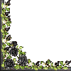

ÇOK OKUYALIM – ÜSTEKİ METNİ YAZALIM

Yaka Al
Tutku yeni yakayı al.
Yeni yakayı tut.
Yeni yakayı iyi tut.
Yeni yakayı yere atma.
Yeni yakayı tak.
Tutku yeni yakayı taktı.
OKU
Oku Kemal oku.
Kemal kitap oku. Kemal iki tane roman oku.
Eline al oku.
Kemal tane tane oku.
Kemal,Kerem ile oku.
Yaylaya
Ayla, ya ata atla.
Ayla ya taya atla.
Yaylaya Ayla yaylaya.
At otlatmaya.

Bu doküman www.testindir.com adresinden indirilmiştir.

ÇOK OKUYALIM- KARTAL METNİNİ YAZALIM
Tay ile Oyna
Ayla ile Oya oyun oynuyor.
Lale atın tayını yakala.
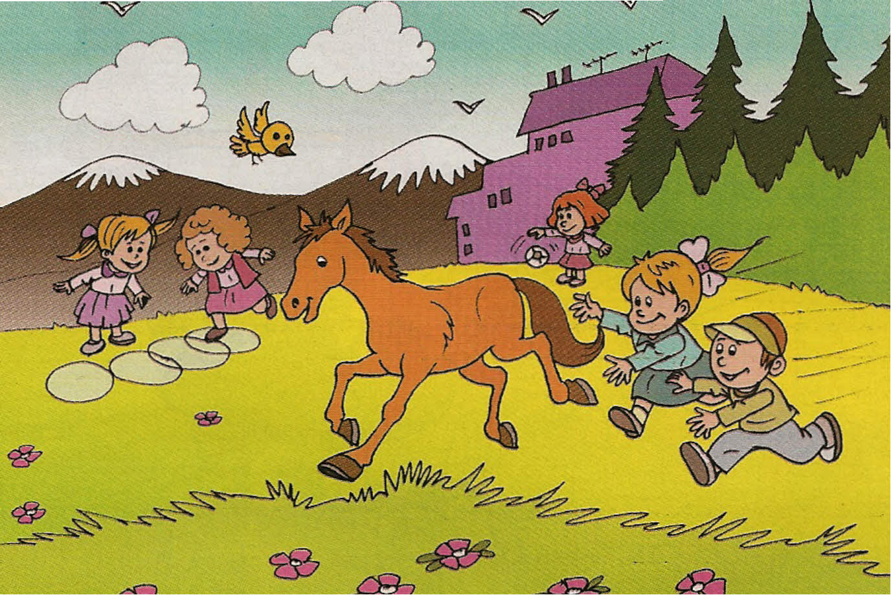
Tay ile oyun oyna.
Tonton tay.
Oyna kınalı tay.
Kaya tayı tut.Tay ile oyun oyna.
Mustafa ÇALIŞKAN
Bu doküman www.testindir.com adresinden indirilmiştir.

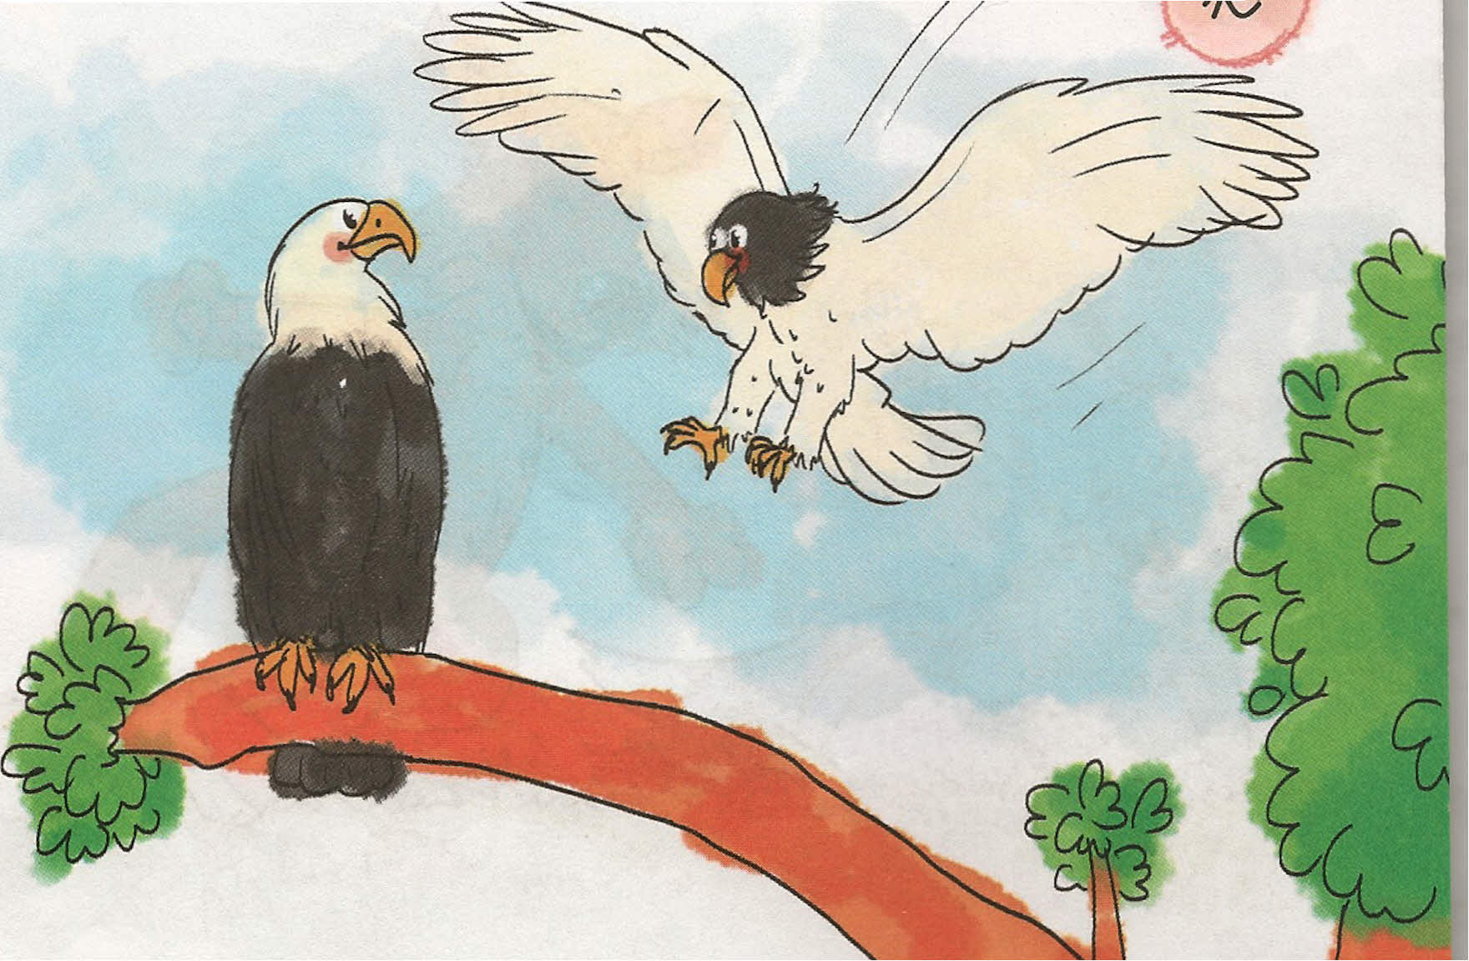
KARTAL
Kara kartal,
Ak kartal,
Etti iki kartal.
Komik olma Mutlu,
Ak kartal olur mu?
Merak etme Onur,
Olur mu olur.

